00:50:79:66:68:01

Mátravölgyi Bendegúz, Haraszti Gyula, Kassai László

Hálózat Dokumentálása

Tartalomjegyzék

Forgalomirányítás 2

OSPF (Open Shortest Path First) 2

EIGRP (Enhanced Interior Gateway Routing Protocol) 3

VLAN (Virtual Local Area Network) 4

VTP(VLAN Trunking Protocol) 4

STP (Spanning Trunking Protocol) 5

LACP (Link Aggregation Control Protocol) 6

WAN (Wide Area Network) 7

CHAP (Challenge-Handshake Authentication Protocol) 7

DHCP (Dynamic Host Configuration Protocol) 8

ACL (Access-Control List) 9

VPN (Virtual Private Network) 10

SSH (Secure SHell) 11

NAT (Network Address Translation) 12

Port security 13

Cisco ASA 14

Költségvetés 15

# Forgalomirányítás

## OSPF (Open Shortest Path First)

Jellemzők:

* gyors konvergencia
* osztály nélküli
* skálázható
  + bevezeti a terület fogalmát
* SPF algoritmus használ
  + Shortest Path First
* támogatja a VLSM-et és a CIDR-et
* frissítés csak változáskor
  + nincs periodikus frissítés
* hitelesítés
* AD távolság 110

OSPF adatbázisai:

* szomszédsági – adjacency database
* kapcsolatállapot – link-state database
* továbbítási adatbázis – forwarding database – irányítótábla

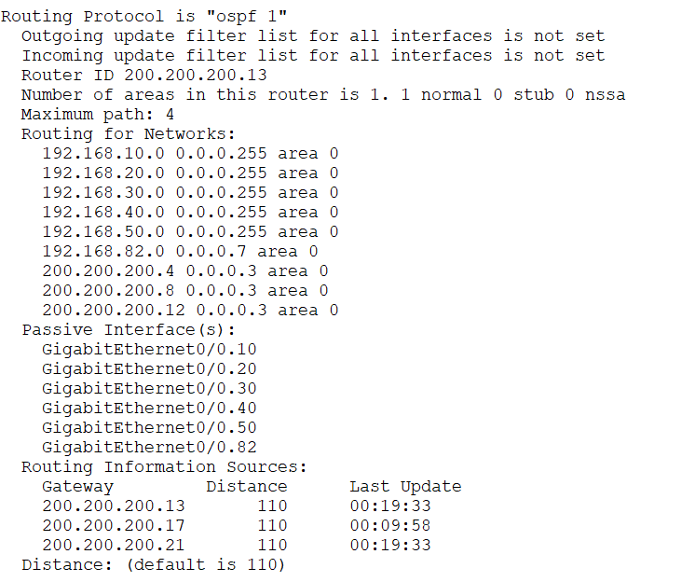OSPF üzenetek

* hello csomag
* adatbázis-leíró
* frissítő (kapcsolatállapot)
* nyugtázó

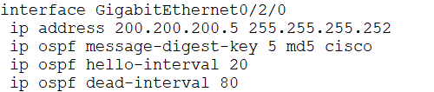

## EIGRP (Enhanced Interior Gateway Routing Protocol)

Korábban IGRP

Jellemzők:

* Távolság vektor alapú
* Saját szállítási protokoll: RTP
* Osztály nélküli
* Hitelesítés
* AD távolság 90
* Nem szórja tele a hálózatot hello csomagokkal

Csomagjai:

* Hello
* Frissítő
* Nyugta
* Lekérdező
* Válasz

Táblái:

* Szomszédsági
* Topológiai
* Forgalomirányító

DUAL (Diffusing Update ALgorithm):

* Hurok menetesítő algoritmus
* Sávszélleség és Késleltetés

Lehetséges az automatikus összevonás

* Előnye, hogy a forgalomirányító táblában egy bejegyzés van és könnyebb kezelni a forgalmat
* Hátránya, hogy az összevont hálózat minden címe egy irányba kell lenni-e

# VLAN (Virtual Local Area Network)

* A VLAN a második rétegben (layer 2) hozzuk létre.
* Szórási tartományok csökkennek a használatával.
* Gyakrabban LAN hálózaton használjuk, de léteznek MAN, WAN hálózaton is.

Előnyök:

* biztonság
* költségcsökkentés
* szórási tartományok kisebbek

Típusok:

* adat VLAN
  + a felhasználók forgalmának létrehozva
* alapértelmezett VLAN
  + a kapcsoló alapértelmezett VLAN-ja
* natív VLAN
  + 802.1Q trönk porthoz rendelt
* felügyeleti VLAN
  + felügyeleti célból beállított

VoIP:

* Voice Over IP
* elkülönített VLAN-on továbbítjuk
* a hangminőség érdekében garantált sávszélesség szükséges
* más forgalommal szemben prioritást élvez

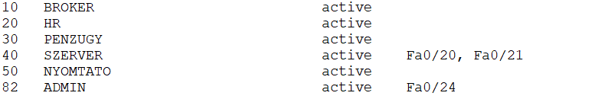

## VTP(VLAN Trunking Protocol)

a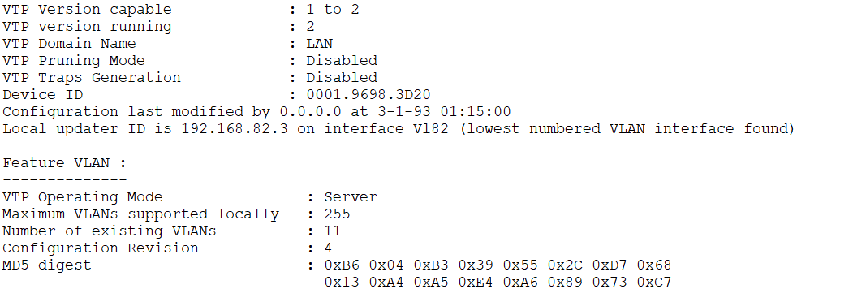

# STP (Spanning Trunking Protocol)

Használat:

* Több, mint 2 kapcsoló egymással összekötésénél használjuk
* Ezzel redundás kapcsolatot hozunk létra a switchek között
* Szórási viharok és hurok kialakulását akadályozza meg

Rapid-PVST:

* Az STP egyik fajtája
* Gyorsabban konvergál

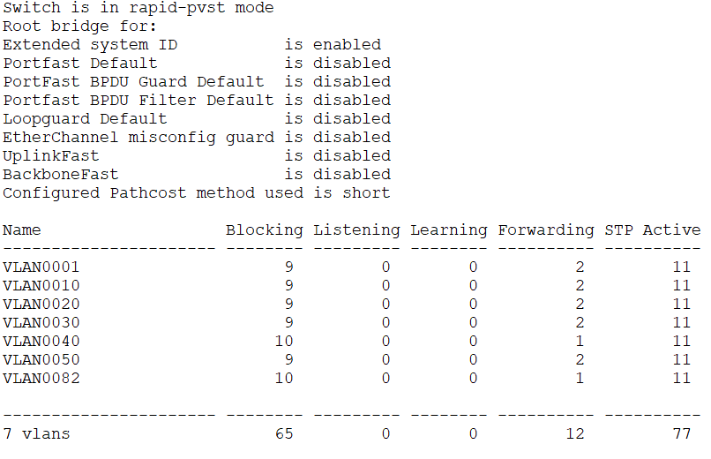

# LACP (Link Aggregation Control Protocol)

Jellemzők:

* Portok összefogására használjuk
* A portok és kábelek összefogásával a továbbítási sávszélességet nagyítsuk
* Bármilyen típusú hálózati eszközön támogatott

Állapotai:

* Bekapcsolt (On): A portok nem használnak LACP-t
* Aktív (Active): Kapcsolatot kezdeményez és LACP csomagokat küld
* 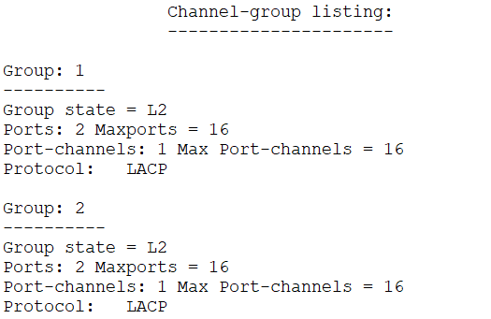Passzív (Passive): Csak figyeli a beérkező csomagokat és válaszol rá

# WAN (Wide Area Network)

PPP (Point-to-Point Protocol)

Jellemzők:

* Pont-pont kapcsolati beágyazási módszer
* Soros kábel, telefonvonal, gerincvonal, mobiltelefonos hálózat, speciális rádiós kapcsolat vagy optikai szálas összeköttetésnél használható

Előnyei:

* Bármilyen típusú forgalomirányító eszközön támogatott
* Megfigyeli a kapcsolatok minőségét
* Támogatja a PAP és CHAP hitelesítést

## CHAP (Challenge-Handshake Authentication Protocol)

Működése:

* háromfázisú kézfogást használ
* MD5 titkosítással megvédi a jelszavat
* titkos kulcsokat küldenek egymásnak a forgalomirányítók

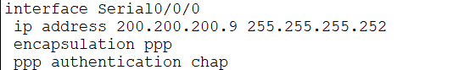

# DHCP (Dynamic Host Configuration Protocol)

Feladata:

* Egy megadott IP cím tartományból IP címek osztása
* DNS szerver cím osztás
* Alapértelmezett átjáró cím osztás

Eszközök:

* Forgalomirányító
* Szerver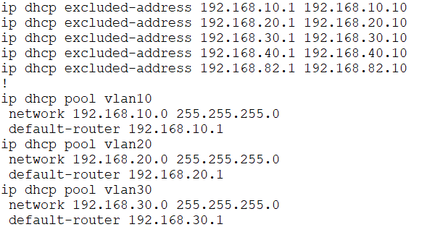

# ACL (Access-Control List)

Feladata:

* Engedélyez vagy tilt hálózati címek belépését egy hálózatba

Típusai:

* Alapértelmezett (Standard)
* Kiterjesztett (Extended)

Elnevezés fajtái:

* Számozott
* Nevesített

# VPN (Virtual Private Network)

Jellemzők:

* Virtuális magánhálózat
* Eredeti hálózaton titkosított adat

Típusai:

* Távoli hozzáférés (Remote Access)
* Telephelyek közötti (Site-to-site)
* Extranet-alapú pont-pont (Extranet-based site-to-site)

Előnyei:

* Kölcségmegtakarító
* Biztonságos
* Skálázható
* 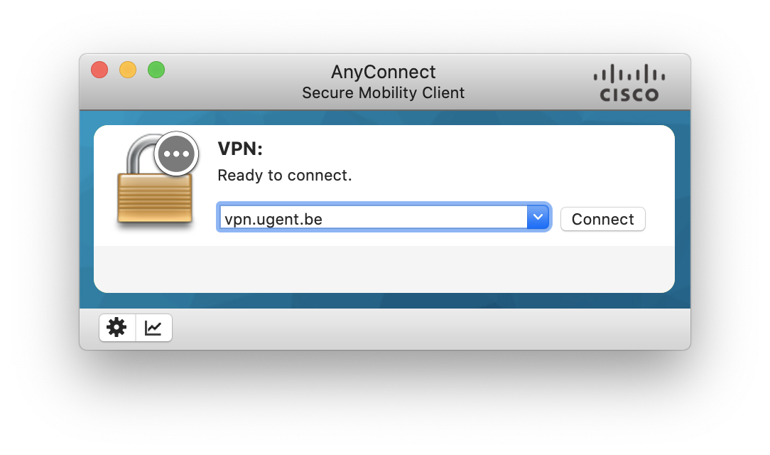Kompatibilis a szélessávú technológiákkal

# SSH (Secure SHell)

Jellemzői:

* Titkosítási protokoll
* Nyilvános kulcsú
* Távoli asztal elérést biztosít
* Port száma: 22

Feladata:

* Biztonságos csatornát hozzon létre

# NAT (Network Address Translation)

Feladata:

* Felhasználók IP címzésének elrejtése és új IP cím adása, amikor egy csomag elhagyja a belső hálózatot.

Működése:

* A kimenő csomag feladójának az IP címét kicseréli egy saját IP címre, mintha az eszköz küldte volna a csomagot.

Fajtái:

* Statikus NAT
* Dinamikus NAT
* PAT (Port Address Translation)

Egyéb:

* NAT Átjárhatóság (Traversal)
* SIP (Session Initiation Protocol)
* IP-szűrés

# Port security

Feladata:

* Megvédje a hálózatot a belülről végrehajtott támadástól

Működése:

* Megjegyzi az eszköz a hozzákötött másik eszköz MAC címét

Használata:

1. Nem használt portokat kikapcsolt állapotba helyezése
2. Portok maximálisan megjegyehető MAC címek megadása
3. Manuálisan beírni a MAC címet vagy automatikusan megjegyeztetni

Típusai:

* Véd (Protect)
* Korlátoz (Restrict)
* Leállít (Shutdown)

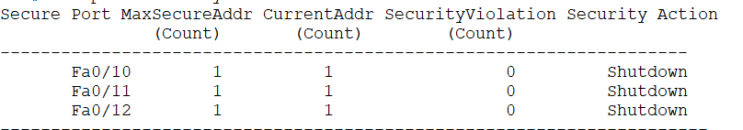

# Cisco ASA (Adaptive Security Appliance)

Jellemzők:

* Cisco által fejlesztett tűzfal
* Használható hálózati és adatközponti tűzfalnak egyaránt
* Megkönnyíti a dinamikus irányítást és a telephely közötti VPN-t
* Teljes IPS, VPN és Egységes kommunikációt (Unified Communications) kínál
* Együttműködést biztosít fizikai és virtuális eszközök között

# Költségvetés

Cisco 2911 Router (5db)

Ár: 3550$ /db

Cisco 2960 Switch (5db)

Ár: 2650$ /db

Cisco ASA (2db)

Ár: 6500$ /db

Cisco SOHO Router (1db)

Ár: 330$ /db

Cisco UCSB-5108-AC2 Server (6db)

Ár: 7000$ /db

Számitógép (11db)

Ár: 800$ /db

Cisco-Linksys WPSM54G Vezeték nélküliNyomtató (2db)

Ár: 5000$ /db

Összese: 105,130$